Osnovna šola Stražišče Kranj

MEDVEDOVA DEŽELA
Turistična naloga turističnega podmladka
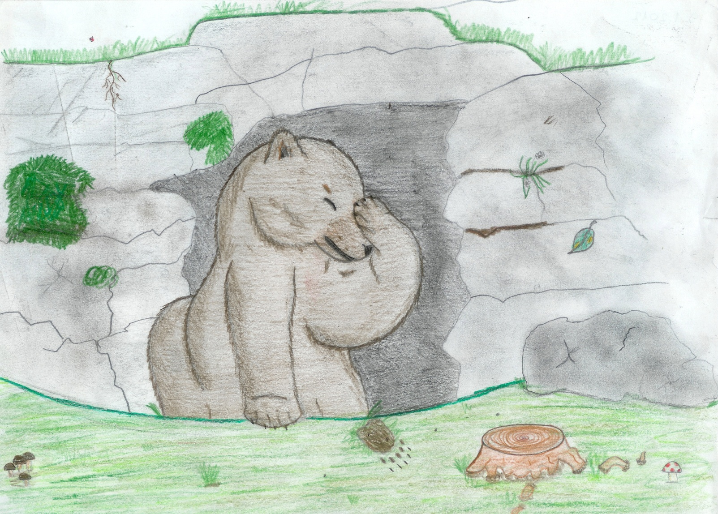
OŠ Stražišče Kranj

Kranj, januar 2012

MLADI TURISTIČNI PODMLADKARJI ALI AVTORJI

Klara Golob, 9. b
Katarina Jelovčan, 9. a
Klavdija Kokalj, 9. a
Katja Konc, 7. č
Sara Kosmač, 7. č
Tilen Lotrič, 7. č
Sarah Majc, 9. b
Luka Rogelj, 9. c
Klara Šifrer, 8. b
Blaž Tepuš, 9. a

MENTORICE: Darja Udir
Simona Jereb
Andreja Jamnik Oblak

LEKTORICI: Zdenka Likar, Simona Jereb

MEDVEDOVA DEŽELA
Turistična naloga
OŠ Stražišče Kranj
Kranj, januar 2012
KAZALO

1 RAZŠIRJENE UVODNE MISLI | 3
2 MEDVED MEDJED IN BIDOVČEVA LUKNJA | 4
3 BESNIŠKA GOSTOLJUBNOST | 6
4 OSNUTEK ZGIBANKE | 8
5 TURISTIČNI PRODUKTI | 12
6 BIDOVČEVA JAMA | 14
7 ZAKLJUČNE MISLI | 16
8 POVZETEK | 17
9 ZAHVALA | 21
10 TURISTIČNA TRŽNICA V MERCATOR CENTRU PRIMSKOVO | 22
11 VIRI IN LITERATURA | 23

1 RAZŠIRJENE UVODNE MISLI
Všeč mi je – dober slogan za turizem. V prejšnjih letih smo s turističnimi nalogami raziskovali in podoživljali naš kraj, se zabavali s ponudbo starih jedi … in se imeli fajn. Le kdo se ne bi imel rad fajn v teh časih? Sploh pa otroci. Njim je izraz všeč in jim je nasploh najbolj poznan kot gumb s facebooka.
Podmladkarji našega turističnega krožka smo se z mentoricama letos odločili, da se bomo ukvarjali z Bidovčevo jamo, ki leži globoko v gozdovih Rovnika. Rovnik je hrib, ki se težje prehoden dviguje nad dolino Besnice. Besnica je razpotegnjena vas, ki se vije po dolini okoli sedem kilometrov iz Kranja, dolino pa obkrožajo Jošt, Rovnik, hriboviti obronki Jelovice … Pri nas je že tako fajn, zakaj se ne bi imeli lepo še obiskovalci?
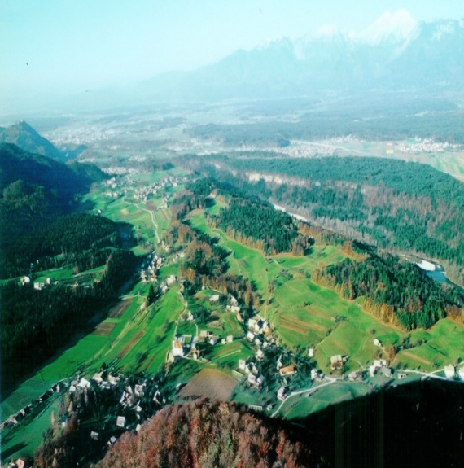
Informacije o kraju lahko otroci (in drugi) dobijo na spletni strani naše vasi. Naša turistična naloga Medvedova dežela se bo septembra tudi pojavila na njej (http://www.besnica.net/index.php/drustva).
Besnica leži v bližini Kranja. Ima predalpsko podnebje. Vas je z vseh strani (razen na severu, kjer jo omejuje reka Sava) obdana s predalpskim hribovjem, ki ga pokriva mešani gozd. Ravno zaradi obilo gozdov je v Besnici zelo popularno gobarjenje. Zaradi ugodne lege je besniška dolina varna pred industrijskimi vplivi iz Kranja, v kraju tudi ni nobene industrije, tako da sta zrak in narava še precej neokrnjena in ugodna za sprehode, smučanje, rekreacijo, pohode na bližnje vzpetine, piknike ...
Poimenovanje kraja Besnica po legendi izhaja iz »besnih« ljudi, prebivalcev, ki so v času nemške kolonizacije v srednjem veku naseljevali slovenske kraje. Menda so tiste najbolj neprilagojene, tako rekoč besne ljudi, naseljevali v odročne, z gozdovi porasle predele, torej po sistemu« daleč od oči«. Tako se pri nas začne zgodovina. V preteklosti je naša dolina dajala zavetje marsikomu, tudi rokovnjačem, ki so kradli bogatim in (kaj) dajali revnim. Rokovnjače smo v turističnih nalogah že predstavljali, ponovno pa jih omenjamo zato, ker bomo našo Medvedovo deželo povezali z društvom Rokovnači iz Besnice. In Besničani s(m)o še danes malce posebni: trmasti, zagnani, ponosni na svojo dolino in predvsem delovni.
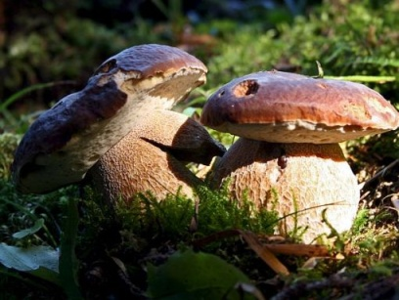
Naslov Medvedova dežela nam je prišel na misel, ker se je lansko leto pri nas po ustnem izročilu klatil medved. Vsi so ga videli, nihče pa ga ni ujel. Mogoče ni zanemarljivo, da vsako leto pride k nam ravno v času gobarske sezone, saj takrat v dolino »navalijo« gobarji z vseh »koncev sveta« in takrat postanejo pobočja hribovij okoli Besnice območje medveda. Na radiu in televiziji so opozarjali k previdnosti. Le kdo je medveda v resnici videl, pa ostaja skrivnost.
Podmladkarji smo prišli do zaključka, da se je medved zatekel v Bidovčevo jamo pod goro Rovnik. Na Jelovici živi precej medvedov, samo so daleč od ljudi, prejšnjo zimo pa je medveda najbrž nekaj vrglo iz zimskega spanja, potem pa je iskal hrano po besniških gozdovih. Pa smo prišli do naslova naše naloge. Prilagamo tudi razlagalno pripovedko o medvedu Medjedu izpod peresa sedmošolcev Katje in Tilna.

MEDVED MEDJED IN BIDOVČEVA LUKNJA
Pravijo, da je Bidovčeva jama – v nadaljevanju jo bova imenovala luknja – nastala pred davnimi, davnimi časi. Ime je dobila po ogromnem velikanu z imenom Bidovc.
Velikan je živel v gozdu pri Novi vasi v Zgornji Besnici. Za hišnega ljubljenčka je imel medveda Medjeda. V primerjavi z njegovo velikostjo je bil medo Medjed za velikana hrček. Bidovca so se ljudje zelo bali, ker je svojega ljubljenčka večkrat spustil in ta je veselo odhlačal v vas. Najpogosteje je obiskal kakšen panj čebel ali pa ogrado z ovcami.
Nekoč se je velikanu zazdelo, da je medvedu dolgčas in da se nima kod igrati. Odločil se je, da bo svojemu prijatelju naredil podzemne rove v skalnatem hribu Rovnik. S svojimi velikimi rokami je odmetaval prst in skale ter pri tem nekoč zadel samega hudiča!
Na dno odkopanih jam je nanosil vodo, da bi Medjed lahko v nastalem jezeru tudi čofotal. Ker pa je Rovnik že tako ali tako ves naluknjan, je del vode odteklo do hudičevega podzemlja in tam je pogasila ogenj. Peklenščku je bilo vsega dovolj in se je odpravil na površje. Ko ga je velikan Bidovc zagledal, je skupaj z Medjedom stisnil »rep med noge«in jo ucvrl, hudič pa za njima. Tako so se vaščani znebili velikana, hudiča in Medjeda za dolgo, dolgo časa.
Od takrat naprej ostaja Bidovčeva luknja, ki pa ni prav globoka, saj jo je velikan skopal le na pol. V Rovniku je ostalo tudi veliko vode do današnjih dni. Kakšen daljni sorodnik medveda Medjeda pa še vedno zaide v gozdove, ki obdajajo Besniško dolino, zlasti v času gobarjenja. (!?)

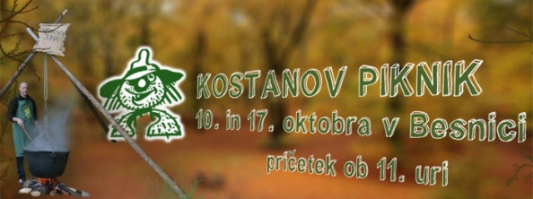
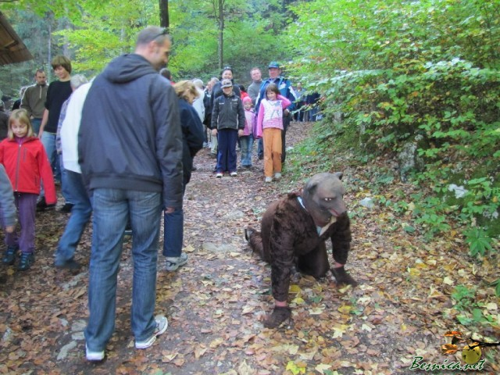
V našo turistično nalogo Medvedova dežela smo tako vključili legendo o nastanku imena, medveda, ogled jame, nato pa smo v sodelovanju s Turističnim društvom Besnica prišli do ideje, da bi lahko našo ponudbo vključili v posebno »ekskurzijo«, ki jo bo letos v času Kostanovga piknika (septembra) TD Besnica ponudilo obiskovalcem te množične prireditve. Na njej najdejo marsikaj zanimivega odrasli, za otroke je pa malce manj poskrbljeno (če odštejemo ves pečeni kostanj in druge dobrote besniških gospodinj) – prav najmlajšim bomo Besnico približali mi, člani turističnega podmladka OŠ Stražišče Kranj. Najmlajši in (tudi starejši) bodo pripravljali medenjake v obliki medveda, tisti malce starejši pa si bodo pod vodstvom izkušenih jamarjev ogledali Bidovčevo jamo in iskali medveda, ki se je skril vanjo. Ob tem bodo poslušali pripovedko o medvedu Medjedu.
Da bi celotno dogajanje in ogled Medvedove dežele približali tudi malce starejšim osnovnošolcem, bomo pred letošnjim Kostanovim piknikom pripravili tudi stran na socialnem omrežju Facebook in tako na prireditev povabili učence višjih razredov kranjskih osnovnih šol.
Nalogo smo popestrili tudi z javljanjem na spletnem mestu blogspot.com, na katerem ima mentorica Darja Udir svoj blog, posvečen ustvarjanju turistične naloge (več si lahko pogledate na http://turizem-du.blogspot.com/).
V sodelovanju z besniškim turističnim društvom smo izdelali tudi zgibanko z naslovom Pojdi z mano v Besnico (naslov je povzet po pesmi, ki jo je Alpski kvintet premierno zapel na srečanju harmonikarjev v Besnici in je postala himna tega srečanja: http://www.youtube.com/ /watch?v=a3axJr2MjPk). Osnutek zgibanke prilagamo turistični nalogi: poleg Medvedove dežele z Bidovčevo jamo pa vključuje še ostale besniške znamenitosti (cerkvi sv. Tilna in Janeza Krstnika, Rovnik, Štihlnovo domačijo, besniško voščenko, slap Šum, besniške toplice, Dobrave, Medičarstvo Balanč, znamenito besniško smreko – omoriko na Brscu …).

2 RAZISKOVALNI DEL NALOGE
Člani Turističnega krožka OŠ Stražišče Kranj smo izmed naravnih lepot v Besnici izbrali tisto, kar mislimo, da bi mlade, osnovnošolce, najbolj pritegnilo. Podzemni svet je skrivnosten in vedno znova ga doživljamo drugače. Društvo Rokovnači je že v preteklosti organiziralo enodnevni ogled Bidovčeve jame v hribu Rovnik. Tega kar nekaj let ne delajo več. Mladi se precej povezujemo s Turističnim društvom Besnica pri raznovrstnih prireditvah (Srečanje harmonikarjev, otroška veselica, semanji dan, Turšč'n k'p …). Turistične delavce iz Besnice skupine obiskovalcev iz drugih slovenskih krajev večkrat zaprosijo za voden ogled naravnih in drugih lepot v Besnici. Goste so vedno lepo sprejeli in jih pogostili, s seboj pa niso mogli odnesti ničesar, kar bi jih spominjalo na obisk našega kraja. Rodila se je ideja, da mladi in izkušeni turistični delavci skupaj izdelamo zgibanko Pojdi z mano v Besnico.
Kako so bili Besničani »gostoljubni« v preteklosti, vam pove naslednja anekdota (ali resnični dogodek?):

BESNIŠKA GOSTOLJUBNOST
Za semenj je bila v Besnici včasih navada, da se povabi vsa žlahta pa tudi znanci in prijatelji iz drugih vasi. Zgodilo pa se je, da je gospodar povabil znanca bolj iz vljudnosti, drugače pa bi raje videl, da ga ne bi bilo. Tako mu je rekel: »U smϑn b' te povabu, pa vem, de nauš pršu.« Pa mu hitro ta znanec odgovori: »Sej neb pršu, pa vidϑm, da se ne ubranϑm.«
Ko je bil v vasi semenj, je gospodar zapahnil duri, da jih ne bi preveč prišlo. Pa se je ta, na pol povabljeni znanec, vseeno znašel v hiši.
Včasih so bile hiše nizke, dimnikov pa še ni bilo. Na hišah so bile večje odprtine, skozi katere je uhajal dim, ko so gospodinje zakurile na ognjiščih. Pa se je ta znanec skozi tako odprtino priplazil v hišo. Gospodar se začudi in ga vpraša: »No, a s le pršu?« »Komej sϑm se biu prpvazu v hišo,« mu odgovori. Gospodar pa bi se ga še vedno rad odkrižal, pa mu reče: »Sej b' t' dau jest, pa žlice nimam.« Možak pa je naredil ta gvišno, pa je iz žepa potegnil žlico in mu rekel: »Sej sϑm jo zboj prnesu.«

Najverjetneje bi se še našli Besničani, ki bi bili podobno negostoljubni, kot je bil omenjeni gospodar v zgornjih odstavkih. Večina prebivalcev besniške doline pa dokazuje ravno nasprotno. Čez leto se ena za drugo vrstijo prireditve, ki jih bomo omenjali v kasnejših vrsticah. Pri večini zelo radi sodelujemo mladi turistični delavci, če nas le povabijo.
Že kar nekaj časa je dozorevala ideja, da bi vodenje pri ogledu besniških lepot in znamenitosti izvajali delavci Turističnega društva Besnica in podmladkarji turističnega krožka OŠ Stražišče Kranj. Tokrat ni ostalo le pri razmišljanju, pač pa smo se lotili dela skupaj.
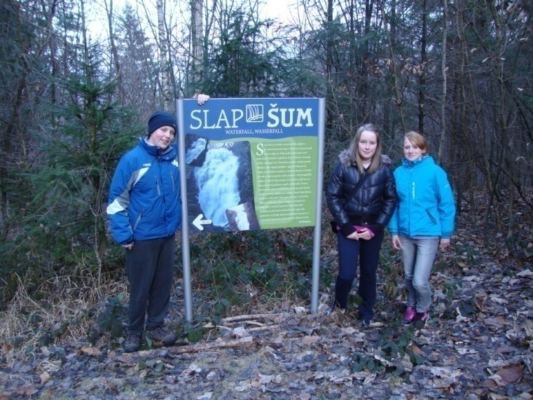

Smo že začeli z delom. Izkoristite nas …

Rodila in tudi realizirala se je ideja o izdelavi zgibanke Pojdi z mano v Besnico. Finančno, moralno in še kako drugače sta nam na pomoč stopila Turistično društvo Besnica in KS Besnica.
Na naslednjih straneh je osnutek zgibanke, ki jo bomo prvič ponudili obiskovalcem naše stojnice v Mercator centru Primskovo.

Osnutek zgibanke, ki bo ob finančni pomoči TD Besnica natisnjena do 2. 4. 2012.

POJDI Z MANO V BESNICO

V besniško voščenko pride vrisana pot ekskurzije po Besnici.

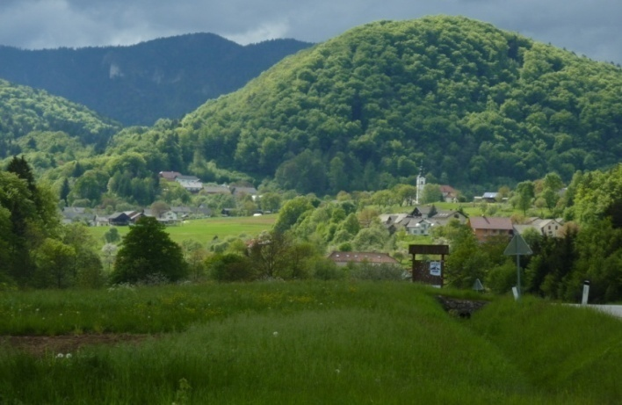

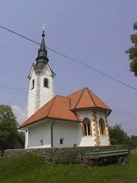
Besniška dolina se razprostira dobrih 6 km severozahodno od Kranja, na desnem bregu reke Save. Na jugu jo omejujejo vzpetine Šmarjetna gora, Jošt in Špičasti hrib, na zahodu pa Rovnik. Krajevna skupnost Besnica zajema naslednje vasi: Rakovica, Zabukovje, Spodnja in Zgornja Besnica. Cesta skozi Besnico vodi naprej v Nemilje, na Podblico in Jamnik, kjer se razcepi proti Kropi in proti Dražgošam.

PODRUŽNIČNA CERKEV JANEZA KRSTNIKA V SPODNJI BESNICI
Gotska cerkev z ohranjenim in obnovljenim gotskim prezbiterijem je prvič omenjena l. 1456. V 18. stol. je bila povečana s cerkveno ladjo in zvonikom v baročnem stilu. Notranjost krasijo trije baročni »pozlačeni« oltarji.
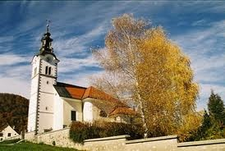
ŽUPNIJSKA CERKEV SV. EGIDIJA V ZG. BESNICI
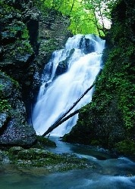
Cerkev je zgrajena v baročnem slogu in omenjena leta 1291. Sedanja cerkev je bila grajena med leti 1778–1782.
SLAP ŠUM
Največji potočni slap v Sloveniji na potoku Nemiljščica. Preko apnenčastih skladov pada okoli 20 m globoko in je skrit v kotanji, ki ima obliko visokega vrča. Desni del slapa se močno razprši in v mrzli zimi ustvari zaledenelo zaveso.
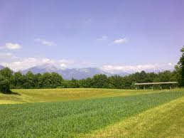
DOBRAVE
Terasast uravnan svet iz konglomerata je del gorenjskih Dobrav. Od daleč daje vtis uravnave, na sprehodu pa naletimo na številne vrtače. Starost teras se ocenjuje na 400–500 tisoč let in ta naj bi bila vzrok za nastanek konglomeratnega krasa (vrtače, jame, brezna).

ROVNIK
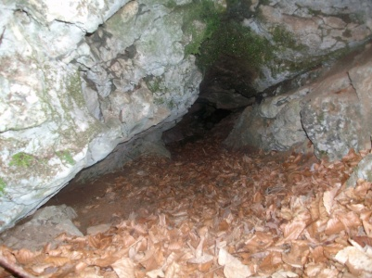
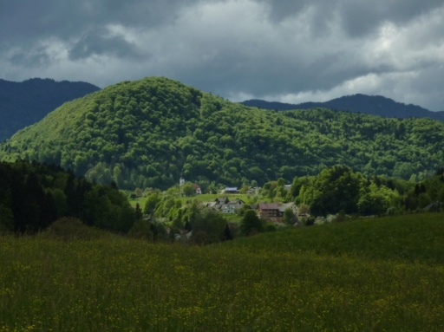
707 m visok skalnat hrib v svoji notranjosti skriva jame, kot sta na primer Bidovčeva in Podskokarjeva jama. Teh jam in brezen je več in nekateri so napolnjeni z vodo – jezeri.

ČEBELARSTVO IN MEDIČARSTVO BALANČ
Štefka Balanč ob pomoči družine že več kot 25 let izdeluje medene kruhke, za katere je prejela vrsto priznanj. Večinoma izdeluje medena srca, za potrebe prireditev v Besnici in po naročilu pa tudi harmonike ter prave besniške voščenke.
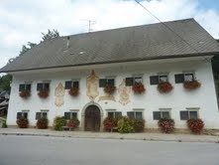

ŠTIHELNOVA HIŠA
Ta hiša je najbolje ohranjen spomenik kmečke arhitekture s konca 18. stoletja. Zgrajena je iz kamenja, lomljencev konglomerata in apnene malte. Obcestna vhodna fasada je polepšana z živopisanimi freskami. Premožno gruntarsko nadstropno stavbo krasijo freske z napisom »Gostilnica pri Korelnu«.

ŽEGNAN STUDENEC
Žegnan studenec, nekoč imenovan »Zdravilni studenec«, privre na dan ob poti na Sv. Jošt. Zgodovina pravi, da se je velikim bolnikom po pitju te vode povrnilo zdravje. Po ustnem izročilu je duhovniku padla na tla »burza« s sv. hostijo in od takrat se imenuje Žegnan studenec.
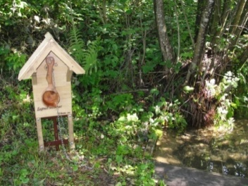

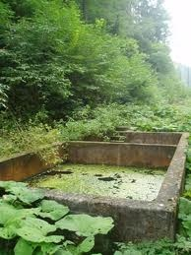
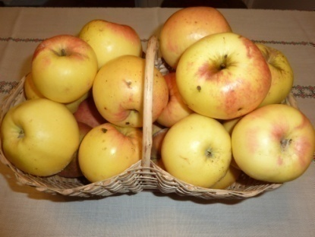
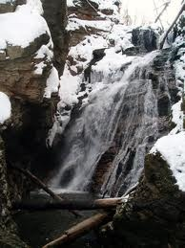

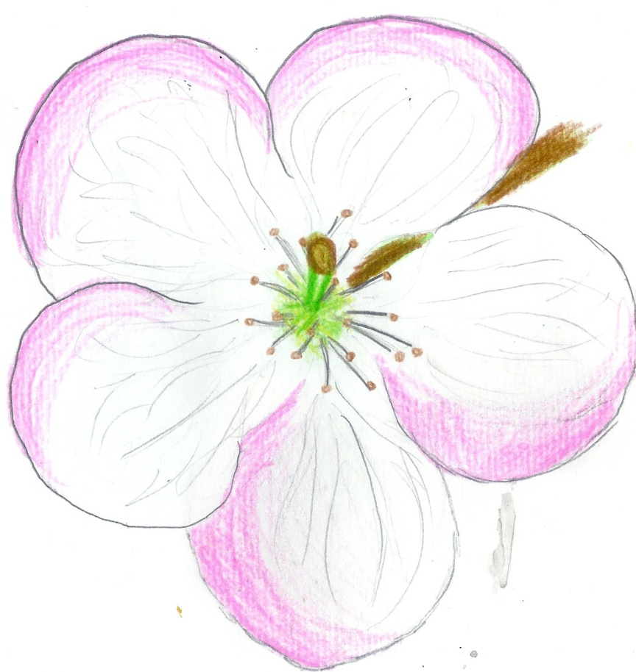
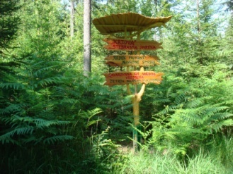
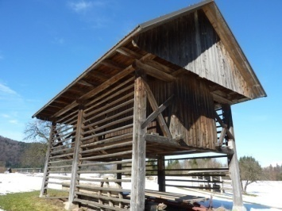
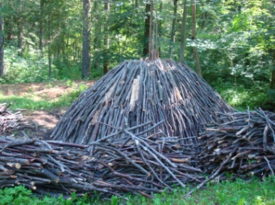

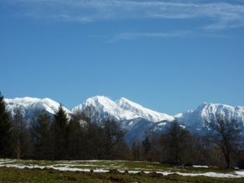
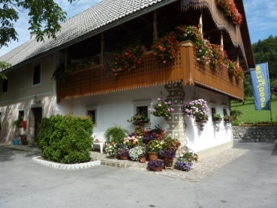
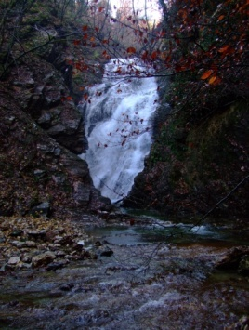
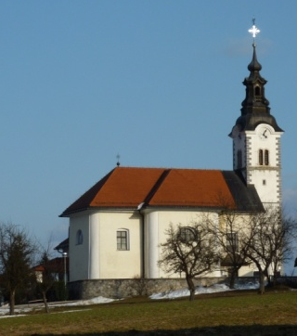

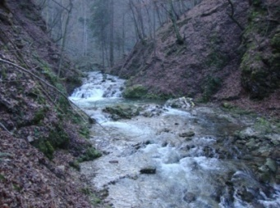
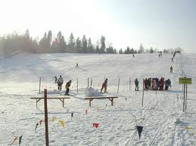

TURISTIČNI PRODUKTI
TURISTIČNI PRODUKT | KDO (IZVAJALEC IN SODELAVCI) | KJE | KDAJ
Zgibanka Pojdi z mano v Besnico | Turistični krožek OŠ Stražišče Kranj  Turistično društvo Besnica  Neostudio, tiskarstvo in oblikovanje | Turistična tržnica v Mercatorju (festival Turizmu pomaga  lastna glava)  Besnica (sedež TD Besnica, V Čepuljah 25)  Kostanov piknik  (Hlipova drča v Novi vasi v Besnici) | 2. april 2012  od 1. marca 2012 dalje  2. in 3. nedelja v oktobru 2012 (14. in 21. oktober 2012)
Ogled Bidovčeve jame | Turistični krožek OŠ Stražišče Kranj  Društvo Rokovnači in prostovoljci  Lokalni turistični vodiči in jamarji (Društvo Rokovnači) | Kostanov piknik | 2. in 3. nedelja v oktobru 2012 (14. in 21. oktober 2012)  Vse leto (po dogovoru z jamarji iz društva Rokovnači).
Delavnica na stojnici turističnega krožka OŠ Stražišče Kranj – izdelava medvedkov iz medenega testa | Turistični krožek OŠ Stražišče Kranj  Turistično društvo Besnica  Medičarstvo Balanč | Kostanov piknik | 2. in 3. nedelja v oktobru 2012 (14. in 21. oktober 2012)
Smerokaz na prizorišču Kostanovga piknika | Mizarstvo Bojan Mohorič, s. p. | na prizorišču Kostanovga piknika | september 2012
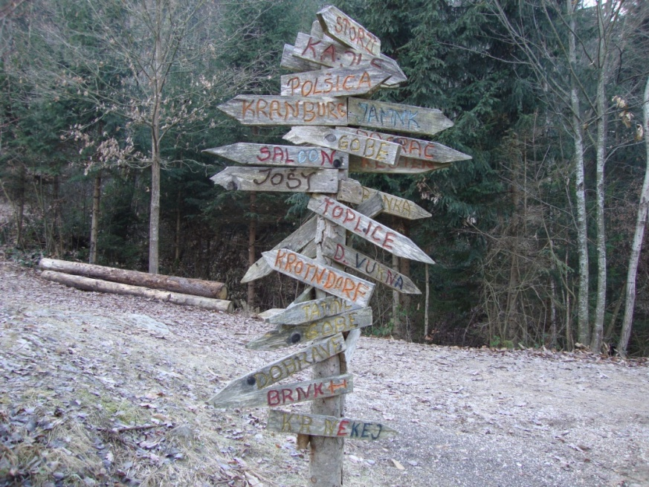

Smerokaz na Kostanovem pikniku: dopolnili ga bomo z oznako Bidovčeve jame

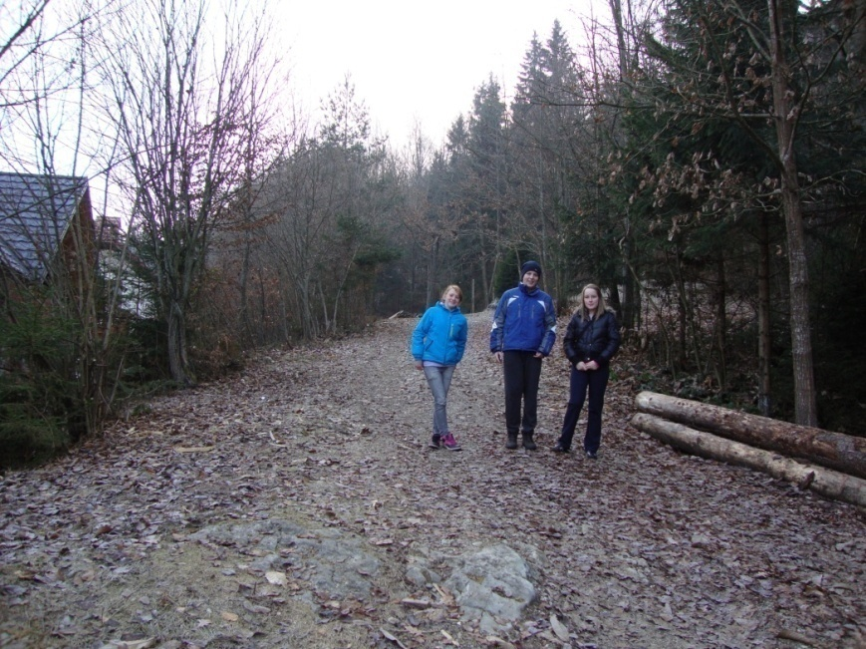

Hlipova drča, prizorišče Kostanovga piknika,
in lokacija stojnice Turističnega krožka OŠ Stražišče Kranj

Pri izdelavi turistične naloge so se pokazale naslednje omejitve: zelo omejena finančna sredstva – finančno nam bodo pomagali: OŠ Stražišče Kranj, TD Besnica, KS Besnica in Medičarstvo Balanč.

BIDOVČEVA JAMA (povzeto po Voščenki, prilogi Gorenjskega glasa za KS Besnica za leto 1999, avtorji članka Rokovnači in Tone Potočnik):
Vhod v jamo leži na Rovniku na višini 600 metrov. Vhodni rov v jamo je prvih 10 metrov tesen, skozi manjšo luknjo se spleza navzdol v ozko sobico z zelo visokim stropom. Ta soba je lepo zasigana in obdana s kapniki. Preko dober meter visokega praga se odpre pogled na orgle, ki so značilnost te jame. Jama se v višjih stopnjah spušča navzdol in na dnu tega »stopnišča« pridemo v majhno dvorano, iz katere moramo sestopiti preko 4 metre visoke prepadne stene v večjo dvorano. Prva polovica jame ima kapnike, druga polovica pa je porasla s koralasto sigo, ki daje videz koral. Sledi razpoka, široka 2 x 2 metra, ki vodi v 8 metrov globok jašek. »Gruščasta tla na dnu in poševen rov, ki se zoži, dajejo upanje na kopanje,« je 9. oktobra 1964 zapisal prof. Tomaž Planina.
V jami poleg drugih vrst hroščev biva hrošček, ki ga je prvi opisal Egon Pretnar iz Trsta leta 1933. Imenoval ga je Anophtalmus Besnikus Spec. Nova. Pogosti obiski tujih jamarjev pričajo, kako cenjene so te živalce med zbiratelji.

Naši obiskovalci Bidovčeve jame ne bodo iskali hroščka Besnikusa, pač pa medveda Medjeda.
Naš turistični produkt je tudi ogled Bidovčeve jame. Nekaj slikovnega materiala o njej:
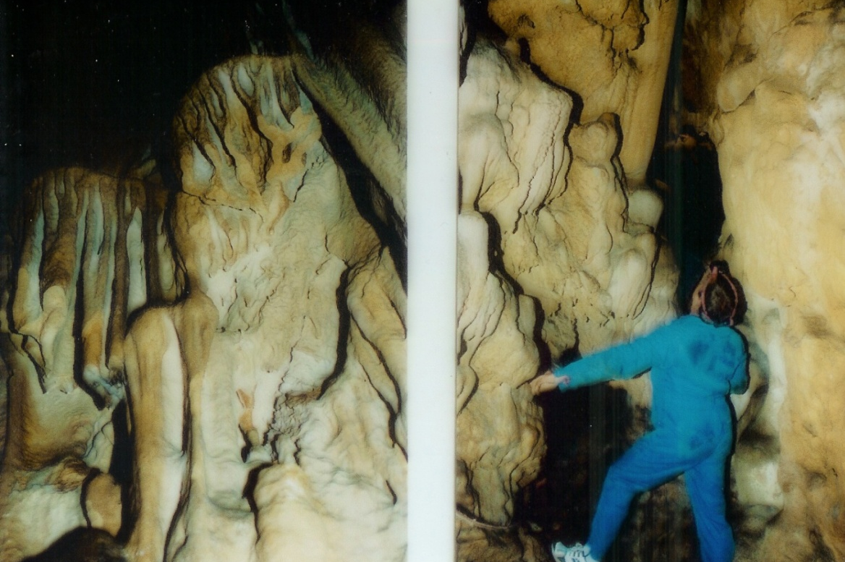

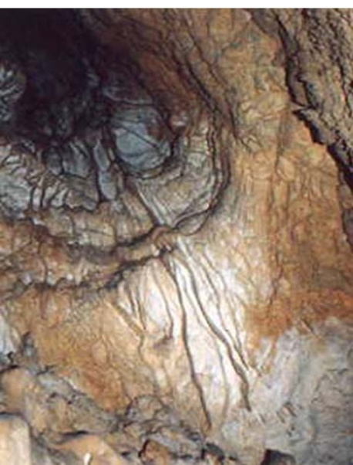

ZAKLJUČNE MISLI
Turistična ponudba v Besnici je bogata, naša zgibanka pa jo bo še popestrila in dopolnila. Ker vzgajamo mlade za turizem, menimo, da bodo mladi, ki imajo radi domačo vas in dolino, promotorji turizma na podeželju.
Turistična ponudba za odrasle je (predvsem) v času Kostanovga piknika bogata in raznolika, vendar pa manjka dogodivščin za otroke. Ogled Bidovčeve jame, pripovedka o medvedu Medjedu in izdelki iz medenega testa bodo popestrili to ponudbo tudi za otroke. V času nastajanja naloge smo ugotovili, da mora biti ponudba prilagojena za različne starostne skupine otrok in mladine: mlajši bodo uživali v delavnici in izdelovanju medvedkov iz medenega testa, starejši pa se bodo podali po poteh medveda Medjeda in spoznali podzemni svet Rovnika.
Krožkarji smo se naučili sodelovanja in komuniciranja s člani društev iz Besnice, ustvarjali smo kratke filme in se naučili izdelovati medeno testo.
Menili smo, da o Besnici vemo vse, pa vendar smo bili presenečeni. Svoje novo znanje bomo uporabili pri širjenju turistične ponudbe našega kraja v prihodnje.
Naš namen je bil v celoti dosežen, ovrednotili pa ga bomo po Kostanovem pikniku v septembru. Naša ponudba bo postala sestavni del te množične prireditve.

POVZETEK
Šola: OŠ Stražišče Kranj, Šolska ulica 2, 4000 Kranj
Tel.: (04) 27-00-300
El. pošta: os-strazisce@guest.arnes.si

Naslov turistične naloge:
MEDVEDOVA DEŽELA
Avtorji: Klara Golob (9. b), Katarina Jelovčan (9. a), Klavdija Kokalj (9. a), Katja Konc (7. č), Sara Kosmač (7. č), Tilen Lotrič (7. č), Sarah Majc (9. b), Luka Rogelj (9. c), Klara Šifrer (8. b), Blaž Tepuš (9. a)
MENTORICE: Darja Udir, Simona Jereb, Andreja Jamnik Oblak

Mladi turističnega krožka OŠ Stražišče Kranj smo iskali dejavnosti, ki so nam všeč. Odločili smo se za Besnico, kjer se vedno kaj dogaja, in za medveda, ki bo mogoče nekoč postal simbol kraja. Vsako leto nas obišče – zares ali ne – v času gobarske sezone. Od tod naslov naše naloge – Medvedova dežela.
Medo Medjed obišče Besnico, se umika pred navalom obiskovalcev, mimogrede se posladka z medom iz čebelnjakov in se zateče v eno izmed največjih jam na Besniškem, to je v Bidovčevo jamo.
V nalogi so predstavljeni načini trženja naše ponudbe za otroke v okviru Kostanovega piknika v Besnici. Največji finančni delež bo prevzelo Turistično društvo Besnica, Društvo Rokovnači in Krajevna skupnost Besnica, sodelovali pa bodo še učenci Osnovne šole Stražišče pod vodstvom mentoric, Besničani in turistični delavci iz Besnice in okolice. Podprla nas je tudi Osnovna šola Stražišče Kranj.
Pri izdelavi zgibanke Pojdi z mano v Besnico smo mladi sodelovali s TD Besnica, KS Besnica in MO Kranj. Za zgibanko je TD Besnica pridobilo tudi sredstva iz evropskih socialnih skladov. Zgibanka je (bo) v celoti plod sodelovanja med turističnim krožkom OŠ Stražišče Kranj in TD Besnica.
Pri izdelavi izdelkov iz medenega testa kot spominka iz naše Medvedove dežele smo se povezali z Medičarstvom Balanč iz Besnice. Nalogo smo na predstavitvi popestrili z reklamnimi filmčki o Besnici, z izdelki iz medenega testa, obiskovalce pa v Medvedovo deželo povabili z zgibanko Pojdi z mano v Besnico.
Nalogo je mogoče dobiti v knjižnici OŠ Stražišče Kranj, Mestni knjižnici Kranj (enota Stražišče) in spletni strani OŠ Stražišče Kranj, na sedežu TD Besnica, na sedežu Lokalne turistične organizacije Kranj ter na blogu http://turizem-du.blogspot.com/, izvod pa imajo tudi avtorji in mentorice.

KLJUČNE BESEDE: turizem, turistična ponudba, Besnica pri Kranju, medved, Bidovčeva jama, Kostanov piknik, medičarstvo

A Research on Tourism – The Land of the Bear
ABSTRACT
School: OŠ Stražišče, Šolska ulica 2, 4000 Kranj
Tel.: (04) 27-00-300
E-mail: os-strazisce@guest.arnes.si

Research title:
THE LAND OF THE BEAR
Authors: Klara Golob (9. b), Katarina Jelovčan (9. a), Klavdija Kokalj (9. a), Katja Konc (7. č), Sara Kosmač (7. č), Tilen Lotrič (7. č), Sarah Majc (9. b), Klara Šifrer (8. b), Blaž Tepuš (9. a)
MENTORS: Darja Udir, Simona Jereb, Andreja Jamnik Oblak

The teenagers participating in the tourism club at Stražišče Kranj Primary School searched for activities that are among the most popular with people. We chose the valley of Besnica, known for a diversity of events organised throughout the year, and furthermore decided to study the bear, which, in the future, might become the place's symbol, and which – believe it or not – visits the area every year during the season of mushroom hunting. That is where the title of the research originates from.
The bear named Medjed (which obviously loves honey) visits Besnica, constantly avoids crowds of visitors, swiftly tries the honey from the beehives on his way and then finds shelter in one of the largest caves in the area – the Bidovčeva cave.
Our research presents the marketing solutions in which we offer the organisation of activities for children during another already well-established event in Besnica – Kostanov piknik (a chestnut picnic in October). The major part of the expenses will be settled by the Tourist Association Besnica, the Rokovnači Society (named after the famous bandits in the 18th century) and the Local Municipality of Besnica, which will be assisted by primary school students, their mentors, the villagers themselves and those employed in tourism in Besnica and its surroundings.
The advertising leaflet titled Pojdi z mano v Besnico (Come with me to Besnica) was prepared by primary school students in cooperation with the Tourist Association Besnica, the Local Municipality of Besnica, and the Municipality of Kranj. The Tourist Association Besnica was successful in providing financial support from the European Social Fund.
Artisans from Medičarstvo Balanč in Besnica, who make honeybee products, will help us design and bake honey-pastry products as souvenirs of The Land of the Bear. The research presentation was also supported by short video adverts about Besnica and honey-pastry products. The visitors were then invited to The Land of the Bear with the above mentioned leaflet.
The research is available at the Stražišče Kranj Primary School library, at the headquarters of the Tourist Association in Besnica, at the headquarters of the Local Tourism Organisation in Kranj, and on the school's website and blog site http://turizem-du-blogspot.com/. The authors and mentors also keep an issue each.

KEYWORDS: tourism, tourist offer, Besnica/Kranj, bear, Bidovčeva cave, Kostanov piknik (chestnut picnic), honey-pastry production

ZAHVALA

Pri ustvarjanju turistične naloge vedno znova naletimo na ljudi, ki so jim naše zamisli všeč in so nam pripravljeni pomagati.
Pri letošnjih zamislih sta z nami sodelovala Miha Sušnik, predsednik TD Besnica, in njegova žena Milena Sušnik, prav tako turistična delavka. Zahvaljujemo se še Štefki Balanč, ki nas je sprejela in nam bo pomagala pri izdelavi medenega medvedka Medjeda. Prisluhnili so nam tudi člani Rokovnaškega društva in predsednik KS Besnica. Na njihovo pomoč računamo na naši stojnici in pri organiziranem ogledu jame na Kostanovem pikniku v jeseni 2012.
Vsem se iskreno zahvaljujemo.

TURISTIČNA TRŽNICA V MERCATOR CENTRU PRIMSKOVO

Na stojnici bomo imeli:
- medene medvede Medjede,
- zgibanko Pojdi z mano v Besnici,
- prikaz Bidovčeve jame in naravnih ter kulturnih lepot Besnice.

VIRI IN LITERATURA
Rokovnači in Tone Potočnik: Bidovčeva jama. Voščenka, priloga Gorenjskega glasa za KS Besnica, 1999. VII/1.
Kostanov piknik. Voščenka, priloga Gorenjskega glasa za KS Besnica, 2004. XII/1.
Lojze Grebenc: Besnica in njenih 700 let. Besnica: Župnijski urad Besnica, 1991.

Viri slik:
Fotoalbum Mihe Sušnika.
Fotoalbum Turističnega krožka OŠ Stražišče Kranj (šolsko leto 2011/2012).
http://www.google.si/imgres?q=besnica (povzeto 7. 1. 2012).
http://www.megasi.net/besnica/modules/gallery/view_photo.php?set_albumName=kostanov.
http://www.google.si/imgres?q=besnica (povzeto 7. 1. 2012).
http://www.google.si/imgres?imgurl=http://www.arja-photography.si/wp-content/ (povzeto 13. 1. 2012).
http://www.geopedia.si/?params=T118_L7185_F70#T118_x443800_y124871_s17_b4.
(povzeto 11. 1. 2012).

